Вирус Зика: особенности, эпидемиология и профилактика заражения
В странах с тропическим климатом комары переносят много микроорганизмов, вызывающих болезни. Один из них — вирус Зика. Является возбудителем одноименной лихорадки, способен поразить нервную систему, головной мозг. Количество смертей от него небольшое. Опасность представляет для внутриутробного развития плода. Переносится тропическим видом комаров. Распространен большей частью в странах Африки, на юго-востоке Азии. На территорию других государств может попасть вместе с туристами. Получил название, означающее на местном диалекте «заросли», «лес».

Общая характеристика вируса
Под микроскопом вирус выглядит как сфера от 40 до 45 нм в диаметре. Относится к семейству флавивирусов, группе арбовирусов, которые передаются людям через укусы насекомых. Состоит из РНК, покрытой липидной мембраной, с множеством белковых копий.
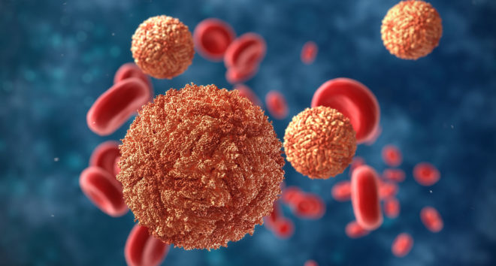
Его вирионы устойчивы к температуре, сохраняются при +40°C. Основные переносчики вируса — комары Aedes, которые больше известны как тигровые или египетские. Насекомые активны днем.
Ближайшие родственники Зика — вирус Западного Нила, возбудители лихорадки Денге и желтой лихорадки. Заболевания распространяются теми же насекомыми. Кроме этого, переносчиками вируса Зика могут выступать заразившиеся люди. Инфекция передается половым путем, при переливании крови, пересадке органов. Основную опасность представляет для беременных и детей.
Строение вируса Зика делает его способным к быстрым мутациям, так же, как и коронавирус. Это обусловлено тем, что они состоят из РНК.

История открытия вируса и его распространение
История открытия вируса началась с 1947 г. Место его происхождения — тропики. Впервые микроорганизм обнаружили у обезьян угандского леса, в честь которого он и назван. Был выявлен по ходу исследований желтой лихорадки. Человек столкнулся с Зико-вирусом немного позднее — в 1952 г., когда были официально зарегистрированы первые проявления болезни у жителей Уганды и Танзании.
Особого внимания вспышкам не уделили, так как серьезных последствий или больших эпидемий они не вызвали. Случаи заражения периодически проявлялись на африканских и азиатских территориях. Лихорадка Зика не приобретала больших масштабов.
С 2007 года вирус начал распространяться дальше, первым делом достигнув Латинской Америки. Скорее всего, при передвижениях путешественников переносились личинки опасных комаров. К такому выводу пришли ученые, исследовавшие вопрос, откуда он мог взяться на других континентах.
О мировой опасности вируса заговорили в 2015 году после латиноамериканской вспышки. По числу заболевших лидировала Бразилия. Там зафиксировали большой процент новорождённых с микроцефалией. Патологию связали с заражением беременных женщин вирусом Зика.
2016 г — болезнь была объявлена пандемией. Причиной распространения инфекции стал туризм и то, что вирус оказался способен передаваться другими путями.
Олимпийские игры 2016 года в Рио-де-Жанейро чуть не отменили из-за лихорадки. Ученые сочли угрозу глобальной, призывали отменить или перенести соревнования. ВОЗ ответила отказом. Тем не менее, 18 граждан разных стран отказались от участия в олимпиаде, опасаясь заражения.
Россия с вирусом Зика столкнулась в 2016 году. Его обнаружили у вернувшейся из Доминиканы туристки. Были еще несколько случаев, но все заболевшие перенесли лихорадку без последствий.
По последним новостям, конец лета 2019 года ознаменовался опасениями, что на теплые регионы страны могут распространиться тропические болезни. На полуострове Крым обнаружили возбудителей лихорадки. Другим областям появление таких комаров не грозит, так как климат неблагоприятен для жизнедеятельности насекомых. Основной путь передачи вируса в России остается один — через людей, приехавших из африканских или азиатских стран.
Болезнь характерна для регионов с влажным тропическом климатом, при котором ее возбудители чувствуют себя комфортно. В других условиях этот вид комаров не выживает.

Статистические данные по вирусу Зика
В течение первых 60 лет после открытия вируса было зарегистрировано всего 15 случаев заболевания лихорадкой. Первая вспышка массового заражения приходится на 2007 год. Очагом был остров Яп. В каких годах были следующие крупные вспышки:
- 2013 — Французская Полинезия;
- 2015 — Латинская Америка.
2015-2016 года стали пиком эпидемии. За ее время у более 3 тыс. новорожденных диагностировали микроцефалию. Она затронула 30 стран и регионов Америки. В Бразилии зафиксировано 1,5 миллиона зараженных. Приблизительное общее число заболевших — 3-4 миллиона людей. Зафиксировано 73 случая, когда болезнь привела к поражению ЦНС. Точной информации о том, сколько человек умерло, нет.
По разным данным, показатели количества погибших от лихорадки разнятся. Не все случаи зарегистрированы, так как инфекция может протекать бессимптомно. К тому же сама по себе она не смертельна. Статистика сообщает всего о 5% летальных исходов из всех случаев заражения.
Страны, где в 2020 распространен вирус Зика:
- Бразилия;
- Индонезия;
- Таиланд;
- Мексика;
- Турция;
- Вьетнам;
- Венесуэла;
- Аргентина;
- Боливия.
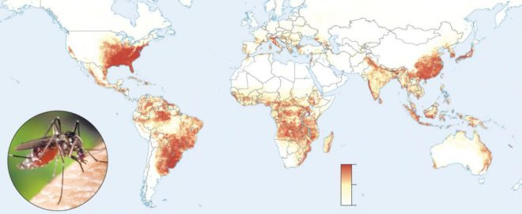
К 2020 году единичные случаи проявления болезни были зафиксированы в европейских странах.

Чем опасен вирус Зика
Лихорадка Зика не смертельна, опасны ее последствия для взрослых и детей. Болезнь может нарушать мозговую деятельность, работу нервной системы. Основные болезни, вызываемые вирусом Зика:
- Невропатия. Воспалительные процессы нервных волокон. Приводит к потере чувствительности и других функций в зависимости от того, какие нервы затронет.
- Миелит. Поражение спинного мозга. Приводит к двигательным нарушениям. В тяжелых запущенных формах поражает головной мозг, что сказывается на дееспособности.
- Синдром Гийена-Барре. Редкая патология, приводящая к снижению иммунитета, параличу, дыхательной недостаточности, проблемам адаптации в обществе, инвалидности. Небольшой процент заболевших умирает.
- Микроцефалия у новорожденных. Уменьшение размеров головы и мозга. Приводит к умственной отсталости, а при особо тяжелых случаях – к смерти младенцев в течение первых часов жизни из-за отсутствия способности к адаптации.
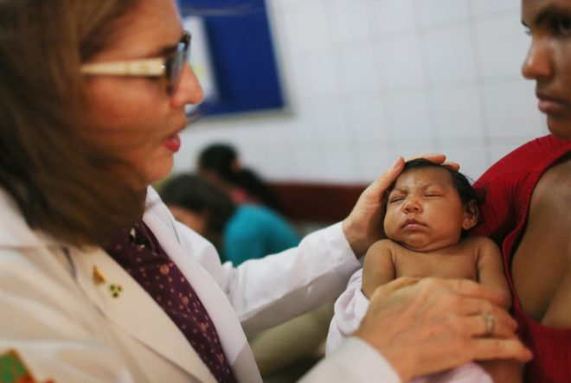
Самую большую опасность болезнь представляет именно для будущих матерей и их нерожденных детей. Кроме микроцефалии у малышей наблюдаются другие патологические изменения нервной системы и головного мозга. Они имеют общее название — врожденный синдром лихорадки Зика. Последствия перенесенной инфекции могут привести к выкидышу, преждевременным родам, мертворождению.

Симптомы
Во многих случаях заболевание протекает бессимптомно. Диагностика инфекции проводится по анализам крови. Затрудняет своевременное выявление вируса то, что обнаружить его можно только в первую неделю после заражения.
Симптомы лихорадки Зика:
- конъюнктивит;
- покраснения и сыпь на теле;
- частые головные боли;
- повышение температуры;
- болевые ощущения в суставах, мышцах;
- общая слабость.

Лечение
Лекарств и вакцины от инфекции нет. Больным рекомендуется прием препаратов, снимающих симптомы: жаропонижающие, болеутоляющие. Лихорадку Зика не лечат, а борются с ее проявлениями.
В большинстве случаев инфекция протекает легко. Симптомы иногда проходят без лечения. Обычно это длится от 3 до 7 дней, иногда дольше.

Профилактика
Самая главная мера предосторожности — защита от комариных укусов. Помогут плотная одежда, закрывающая все тело, москитные сетки, репелленты.
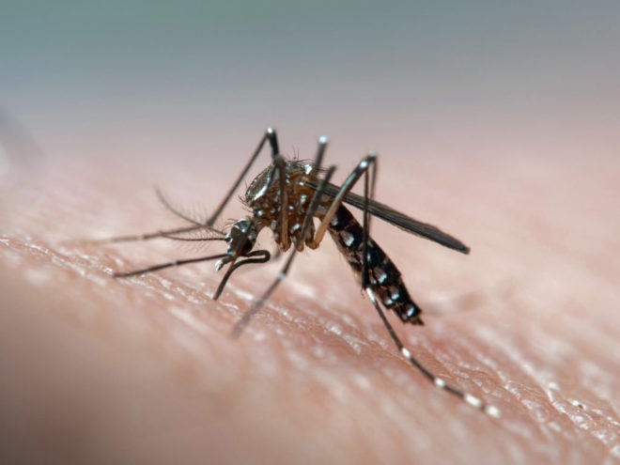
Рекомендуется в мерах профилактики беременным отказаться от поездок в страны, где вирус распространен. Половые контакты с приехавшими недавно из таких мест должны быть защищены.
Болезнь передается плоду. Даже если женщина не ждет ребенка, стоит соблюдать меры предосторожности. Если была возможность заразиться, то при планировании беременности обследование обязательно.

Интересные факты
Заболеть вирусом Зика не так страшно. Большая часть людей переносит его вообще без осложнений и последствий, смертность небольшая. К тому же ученые обнаружили, что его можно успешно использовать против рака. Это было выявлено во время экспериментов на животных с онкологией, которым вводили вирус Зика. Он начинал агрессивно себя вести по отношению к раковым клеткам, стараясь их уничтожить. Современный уровень вирусологии и генетики позволяет модифицировать некоторые организмы, внедряя в их состав нужные элементы. Такие открытия эпидемиологии помогут сделать опасный вирус доброкачественным по отношению к организму хозяина.
Прокатившиеся по миру друг за другом эпидемии, вызванные вирусами Эбола и Зика, — болезни тропических регионов планеты. Микроорганизмы за последнее время значительно расширили свою географию. В основном заражение происходит через кровь и физические контакты.

